2.АНАЛИЗ ОТКАЗОВ ПЛУНЖЕРНОГО СКВАЖИННОГО НАСОСА.

Скважинный штанговый насос является машиной объемного принципа действия, на эффективность работы которого оказывает существенное влияние вязкость скважинного флюида из-за наличия в конструкции насоса всасывающего и нагнетательного клапанов. Поэтому работа насоса осложняется при откачке нефтяной эмульсии.
Общеизвестным для всех специалистов по добыче нефти слабым элементом в ШСНУ является штанговая колонна. В таблице 3 приведены по обрывности штанг в НГДУ “Чекмагушнефть” АНК “Башнефть”. Обрывность штанг по конструктивным элементам приведена на круговой диаграмме.

Таблица 3 – Обрывность штанг по типоразмерам и видам насосов
Вид и типоразмер  насоса | НВ-28 | НВ-32 | НВ-38 | НВ-44 | НН-44 | НН-55 | НН-70
Фонд насосов | 151 | 758 | 84 | 290 | 76 | 141 | 9
Количество  Обрывов штанг | 15 | 100 | 13 | 57 | 15 | 40 | 4
Коэффициент  обрывности | 0,100 | 0,132 | 0,155 | 0,197 | 0,197 | 0,284 | 0,444

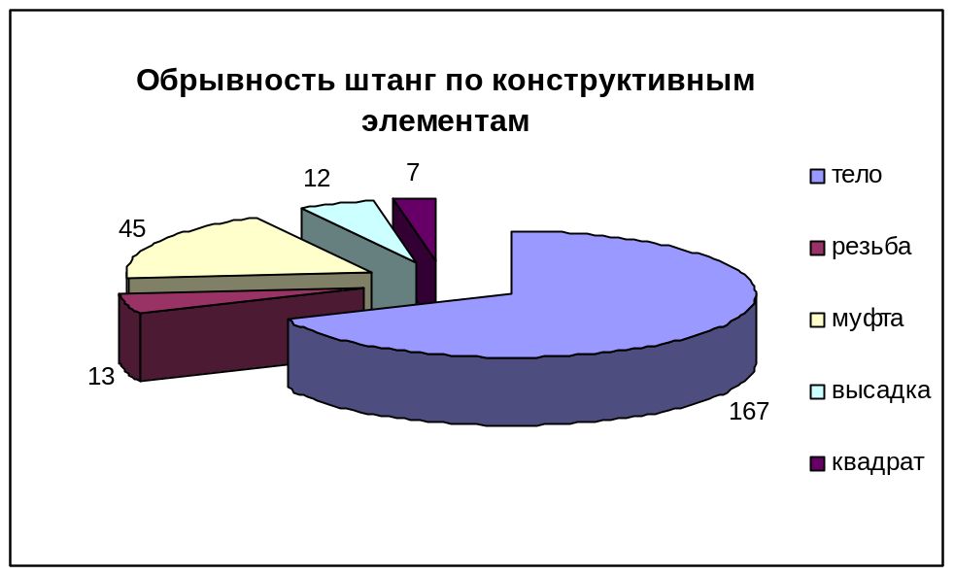
Рисунок 3 – Обрывность штанг по конструктивным элементам.

Для анализа работы скважинного оборудования были использованы опубликованные фактические материалы эксплуатации ШСНУ в НГДУ ”Туймазынефть “. Анализ большого количества скважин, эксплуатируемых ШСНУ, различных типоразмеров, различные характеристики пластов и откачиваемой жидкости позволили получить результаты с высокой степенью достоверности.
Промысловые данные по отказам скважинного оборудования приведены в таблице 4.

Таблица 4 – Виды отказов скважинного оборудования в НГДУ ”Туймазынефть “.
Виды отказов | Число отказов | Количество, %
Обрыв штанг | 185 | 23,3
Отворот штанг | 259 | 31,1
Обрыв полированного  штока | 84 | 10,1
Обрыв НКТ | 4 | 0,5
Негерметичность НКТ | 38 | 4,6
Отказ насоса из-за износа  Клапанов и износа плунжерной пары | 261 | 30,4
Фонд скважин | 831 | 100

Таблица 4 показывает, что на отказы собственно насоса приходится 30,4% от общего числа. При рассмотрении поднятых насосов установлено, что в 72% случаев происходит запапрафинивание клапанов и заклинивание плунжера, в 18% - износ плунжерной пары. Поэтому при вопросе повышения надежности плунжерного насоса надо уделить особое внимание разработки специальных клапанных узлов и методам восстановления размеров плунжерной пары насоса. Кроме этого установлено, что достаточно большое количество обрывов происходит в средней и нижней части штанговой колонны.

